РЕГУЛЯТОР ДАВЛЕНИЯ ГАЗА
ST4B


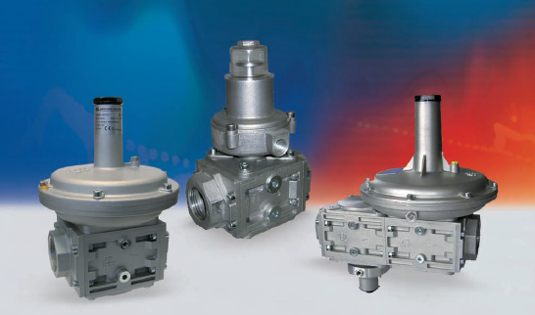


Watts Industries Deutschland GmbH
Godramsteiner Hauptstraße 167 76829 Landau Germany
Tel. +49 6341 9656-0 Fax +49 6341 9656-340
E-Mail: WIDE@wattswater.com
www.wattsindustries.com www.wattsindustries.ru

Назначение и область применения
Регулятор давления газа предназначен для снижения и автоматического поддержания давления газа «после себя» на заданном значении, не зависимо от изменения входного давления и расхода газа. Регулятор оснащен регулирующей пружиной, позволяющей понизить давление на выходе, минимальное давление на выходе зависит от типа используемой пружины
Регуляторы применяются в системах с автоматическими газовыми горелками, включая комбинированные, а также в системах промышленного газораспределения.

Комплект поставки
стандартная поставка с предохранительной мембраной, внутренняя импульсная трубка. Герметизирующая резиновая прокладка. Все модели снабжены штуцерами для замера давления на входе и выходе.

Технические данные

Диапазон давления на входе Р1: | P2 + 50 мбар до 4 бар
Рабочий диапазон Р2 | Изделия серийного производства поставляются с нейтральной пружиной,  другие диапазоны в соответствии с таблицей пружин
Класс точности: | AC10
Топливо | Газы трех разновидностей: природный газ (группа Н-метана), городской газ  (бытовой), бытовой газ (городской), сжиженный газ (СУГ) и неагрессивные газы
Рабочая температура | -15ºC - +60ºC
Действие: | Через растяжение пружины, без дополнительной энергии
Конструктивные особенности | - компенсация давления на входе  - стандартная поставка с предохранительной мембраной  - внешняя импульсная трубка  - герметизирующая прокладка  - ниппели замера давления на входе и выходе с заглушками ¼"

Материалы изделия
Алюминиевый корпус; внутренние части из алюминия, стали, латуни и синтетических материалов; мембраны и прокладки из нитрилбутадиеновой резины NBR.

Устройство
Регуляторы располагают тремя мембранами: компенсационной, рабочей и предохранительной мембраной. Патрубок для выпуска газа не требуется, так как встроенная предохранительная мембрана гарантирует, что в случае разрыва
рабочей мембраны утечка газа в помещение не будет превышать 70 дм3/ч (пункт 6.2.3. стандарта EN13611:2007).
Калибровка
Давление на выходе регулируется с помощью регулировочного винта (2); при повороте по часовой стрелке давление
будет возрастать, против часовой стрелки - снижаться.
Штуцеры для замера давления, находящиеся "вверх по течению" и "вниз по течению" по отношению к регулятору,
позволяют измерять соответствующее давление, переходя от одной разновидности газа к другой, выбирая подходящую
пружину и поворачивая регулировочный винт (2). Величина стабилизированного давления проверяется манометром.
Закончив регулировку, вновь установить верхнюю крышку (1).
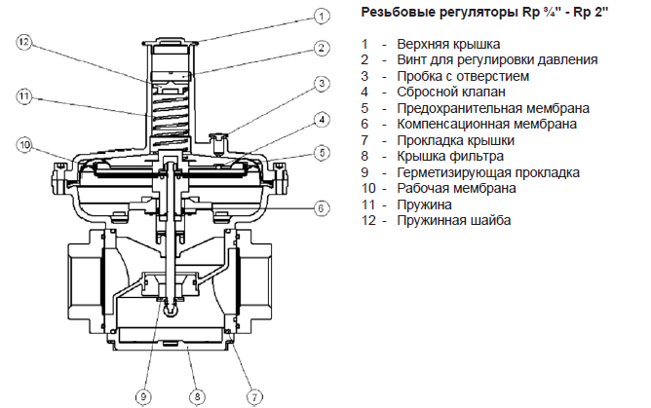

Диапазон калиброки пружин
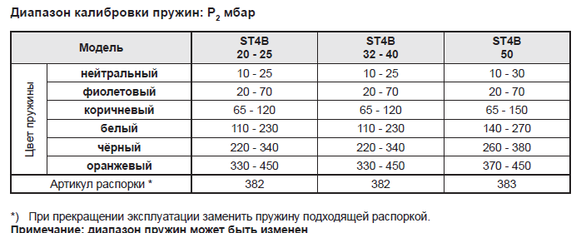

Диаграмма расхода/Потери давления
Диаграмма расхода / потери давления с неработающим регулятором
Под термином "неработающий регулятор" подразумевается, что он исключен из нормального режима работы;
для этого на место пружины вставляется жесткая распорка, и таким образом затвор регулятора поддерживается
полностью открытым
Эта диаграмма используется, чтобы узнать минимальную "потерю давления" (мин. Δp). которой должен располагать
регулятор при определенном расходе газа; на практике это потеря давления (определяемая из диаграммы),
вызываемая прохождением газа внутри корпуса самого регулятора.
Под "падением давления" подразумевается арифметическая разница между давлением на входе (Р1)
и отрегулированным давлением на выходе (Р2).
Эти регуляторы давления эффективно работают даже при небольшом падении давления Δp; однако чтобы располагать
определенным запасом для обеспечения хорошей работы, требуется иметь падение давления, по крайней мере в два раза большее, чем значение, полученное из диаграммы
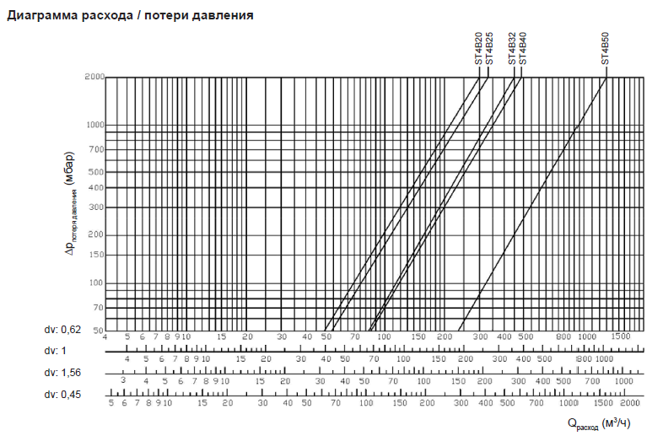

Габаритные размеры
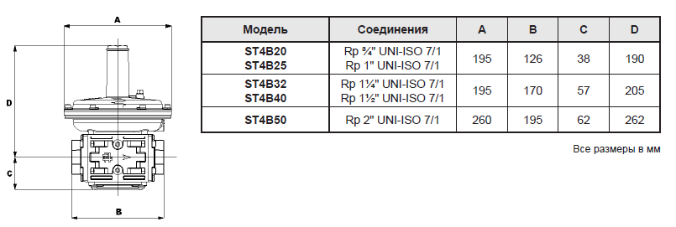

Монтаж
Установить регулятор так, чтобы мембрана была расположена горизонтально (на горизонтальной газовой линии).
Строго соблюдать направление потока газа, указанное стрелкой на регуляторе. Установку регулятора нужно выполнять
с помощью соответствующих инструментов и фланцев на входе и выходе. Категорически запрещается устанавливать
регулятор, используя его верхнюю часть как рычаг.
Убедиться в том, что трубы чистые и ориентированы так, чтобы на регулятор не действовали напряжения.
Не снимать пробку с отверстием (3) для вентиляции мембраны и не закрывать отверстие, в противном случае регулятор
не будет работать.
Установить регулятор так, чтобы он не касался оштукатуренных стен.
Проверить, чтобы регулятор подходил для предполагаемого использования.
Регуляторы серии ST4B не имеют внутренней импульсной трубки, по этой причине требуется установить внешнюю
линию. Соединение со стороны регулятора Rp ¼", трубка должна иметь внутренний диаметр 4 мм, другой конец трубки
должен находиться от выхода регулятора на расстоянии не менее пятикратного номинального диаметра основной
газовой трубы. См. схему ниже.
.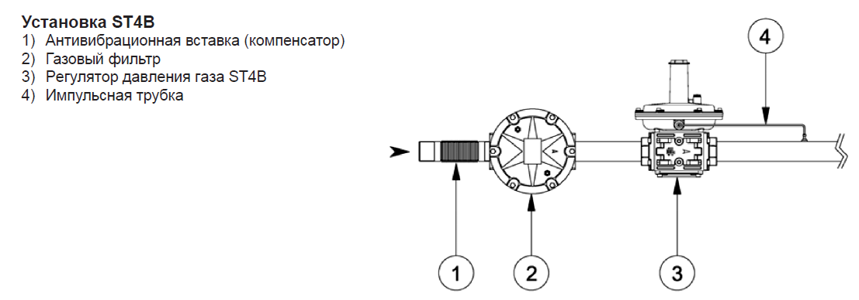

Техническое обслуживание
Регуляторы не требуют технического обслуживания. В случае повреждения рекомендуется произвести общий осмотр
и заводские испытания.
Все работы по установке и эксплуатации должны быть выполнены только квалифицированными специалистами.

Маркировка
Месяц и год производства регулятора зашифрован в коде Lotto, указанный на шильдике регулятора и наклейки на упаковочной коробке.

Условия хранения и транспортировки
Изделие должно храниться в оригинальной упаковке при температурах от 0 до 30°С. Условия хранения и транспортировки гидравлического разделителя должны соответствовать требованиям ГОСТ 15150.

Утилизация
Утилизация изделия (переплавка, захоронение, перепродажа) производится в порядке, установленном соответственными Законами по охране окружающей среды стран Таможенного Союза.

Гарантийные обязательства
Гарантийный срок на гидравлический разделитель составляет 12 месяцев с дня продажи. Гарантия осуществляется силами сервис центров компаний партнёров компании Watts Industries и распространяется на дефекты, возникшие по вине Производителя.

ГАРАНТИЙНЫЙ ТАЛОН

N | ТИП | АРТИКУЛ | КОЛ-ВО | ПРИМЕЧАНИЕ

Название, адрес торгующей организации:

Продавец: _______________________ М.П. печать
торгующей
организации

Дата продажи _______________________

Рекламации и претензии к качеству товара принимаются сервис центрами официальных дилеров компании Watts Industries на территории Таможенного Союза.
При предъявлении претензии к качеству товара покупатель предоставляет следующие документы:
- Заявление в произвольной форме, в котором указывается:
- наименование организации или покупателя
- фактический адрес покупателя и контактный телефон
- краткое описание параметров системы, где использовалось изделие
- краткое описание дефекта
- Документ, свидетельствующий о покупке изделия (накладная)
- Настоящий гарантийный талон

Отметка о возврате или обмене товара: _________________________________________________________________________
_________________________________________________________________________
Дата: «___» ______________201 ___г.

